Je m’appelle…………………………………… Date……………………………………………………….
Evaluation
Mathématique
Numération et opérations
50
Mathématique
Numération

- Aspect ordinal.
/5
- Complète les droites.
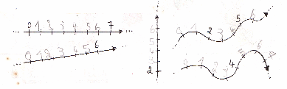

- Recopie du plus petit au plus grand puis du plus grand au plus petit.
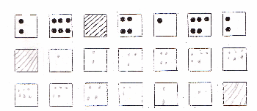
/2

- Copie dans l’ordre.
/1
3 – 6 – 1 – 4 – 0

- Colorie le dernier lapin en vert, le troisième lapin en bleu, le premier lapin en jaune et l’avant-dernier lapin en bleu.


/4
B. Aspect cardinal

- Relie le domino à son étiquette.
/3



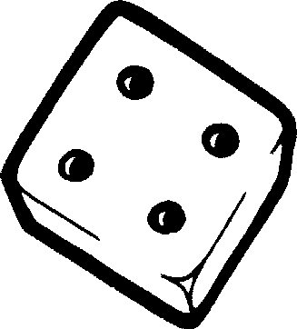
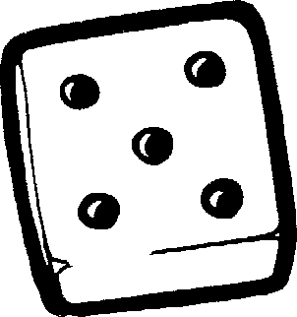
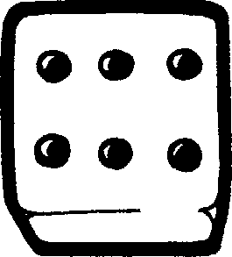

6
1
2
5
3
4

- Complète les étiquettes.
/1.5






- Dessine.
/2
5
0
2
6

4. Entoure les séries de 6 éléments.
/2







- Complète : > , < , =
/3
5 …. 6 5 …. 1 1 …. 0 6 … 6 5 … 4 6 … 2

- Compte (écris le nombre manquant).
/2
4, … , 6 …. , 3 , 4 0, … , 2 3, … , 5

C. Les décompositions.

- Complète.
/1
6


5

2. Complète les arbres.
/3.5
6 5 4 6

1 …… 2 …… 0 …… 3 ……

5 6 3

4 …… 5 …… …… 2

3. Complète la barrière de 6.
/3.5
6
2 …
3 …
0 …
1 …
5 …
3 …
6 …

D. Les opérations

1. Complète les ensembles pour faire 6.
/6

4 + ………… ………… + 2

3 + ………… 6 + …………

+ ………… 1 +

O ………… 1 ....

- Ecris l’opération.
/6
En tout, il y a … ? | Combien ? | Ecris le calcul
         | …………………………………  …………………………………  ………………………………… | ……………………………………………  …………………………………………….  ………………………………………………

- Calcule avec ou sans tes jetons.
/4.5

4 + 1 = ….. 2 + 3 = …. 6 + 0 = …. 4 + 2 = …

3 + …. = 6 1 + …. = 4 2 + … = 6 1 + … = 2

3 + … = 5

